**Содержание**

|  |  |  |
| --- | --- | --- |
| 1. | Задание на проектирование | 2 |
| 2. | Основные параметры цифровых ТВ передатчиков | 4 |
| 3. | Проектирование структурной схемы усилителя мощности | 5 |
| 4. | Проектирование транзисторного усилителя модулированных колебаний | 10 |
| 5. | Проектирование синтезаторов с импульсно-фазовой автоподстройкой частоты | 15 |
| 6. | Проектирование синтезаторов с ИФАПЧ с ФНЧ | 22 |
| 7. | Разработка делителя с переменным коэффициентом деления | 25 |
| 8. | Расчет промышленного КПД | 27 |

**1. Задание на проектирование**

Проектируются передатчики телевизионных радиостанций.

Номер задания определяет преподаватель.

# Таблица 1

|  |  |  |  |  |
| --- | --- | --- | --- | --- |
| **№ зад.** | **Полоса частот радиоканала, МГц** | **Несущие частоты, МГц** | | **Мощность передатчика, кВт** |
| *f*ИЗ | *f*ЗВ |
| 1 | 174,0–182,0 | 175,25 | 181,75 | 5 |
| 2 | 190,0–198,0 | 191,25 | 197,75 | 4 |
| 3 | 198,0–206,0 | 199,25 | 205,75 | 2 |
| 4 | 214,0–222,0 | 215,25 | 221,75 | 1,5 |
| 5 | 486,0–494,0 | 487,25 | 493,75 | 1,2 |
| 6 | 502,0–510,0 | 503,25 | 509,75 | 1 |
| 7 | 518,0–526,0 | 519,25 | 525,75 | 0,5 |
| 8 | 534,0–542,0 | 535,25 | 541,75 | 2 |
| 9 | 542,0–550,0 | 543,25 | 549,75 | 1,5 |
| 10 | 550,0–558,0 | 551,25 | 557,75 | 1,2 |
| 1 | 566,0–574,0 | 567,25 | 573,75 | 1 |
| 12 | 574,0–582,0 | 575,25 | 581,75 | 0,5 |
| 13 | 606,0–614,0 | 607,25 | 613,75 | 1,3 |
| 14 | 614,0–622,0 | 615,25 | 621,75 | 2 |
| 15 | 630,0–638,0 | 631,25 | 637,75 | 2,2 |
| 16 | 654,0–662,0 | 655,25 | 661,75 | 1,5 |
| 17 | 662,0–670,0 | 663,25 | 669,75 | 1,2 |
| 18 | 670,0–678,0 | 671,25 | 677,75 | 1 |
| 19 | 686,0–694,0 | 687,25 | 693,75 | 0,7 |
| 20 | 694,0–702,0 | 695,25 | 701,75 | 0,5 |
| 21 | 710,0–718,0 | 711,25 | 717,75 | 1 |
| 22 | 726,0–734,0 | 727,25 | 733,75 | 1,3 |
| 23 | 742,0–750,0 | 743,25 | 749,75 | 1,2 |
| 24 | 758,0–766,0 | 759,25 | 765,75 | 1,5 |
| 25 | 766,0–774,0 | 767,25 | 773,75 | 2 |
| 26 | 782,0–790,0 | 783,25 | 789,75 | 1,2 |
| 27 | 798,0–806,0 | 799,25 | 805,75 | 1,5 |
| 28 | 814,0–822,0 | 815,25 | 821,75 | 1 |
| 29 | 830,0–838,0 | 831,25 | 837,75 | 0,5 |
| 30 | 854,0–862,0 | 855,25 | 861,75 | 0,25 |

К защите представляют чертежи структурных схем высокочастотного усилительного тракта радиостанции и канального синтезатора частот, пояснительную записку.

Пояснительная записка должна содержать описание устройства и принципа действия разрабатываемого изделия, а также обоснование принятых при его разработке технических и технико-экономических решений (ГОСТ 2.102-68).

Содержание пояснительной записки включает следующее:

1. Введение.

2. Стандартные параметры радиостанции.

3. Выбор структурной схемы усилителя и его обоснование.

4. Расчет структурной схемы усилителя.

5. Проектное решение оконечного усилителя.

6. Проектное решение канального синтезатора частот.

7. Расчет промышленного КПД.

8. Заключение.

9. Литература.

*Во введении* дают краткую характеристику задания: назначение пе­ редатчика, его мощность, диапазон частот.

*Стандартные параметры радиостанции*. Содержание данного раз­дела пояснительной записки допустимо ограничить сведениями пособия, но необходимо знать определения всех упомянутых параметров.

*Выбор структуры усилительного тракта и его обоснование.* Этот раздел основывают на материалах учебника [2] и настоящего пособия. Могут быть привлечены и другие источники. Выбранную структуру пред­ставляют на чертеже формата *А*4 упрощенно.

*Расчет структурной схемы.* Его результаты рекомендуем дать в виде табл.4. В тексте раздела дается обоснование решений, отраженных таблицей.

*Проектное решение оконечного усилителя.* Оно включает в себя расчет режима оконечного усилителя мощности, а также электрический расчет согласующих цепей и цепей питания.

*Проектное решение синтезатора частот.* Его дают в объеме, принятом в настоящем пособии.

*Расчет промышленного КПД* выполняют по предлагаемой методике.

**2. Основные параметры цифровых ТВ передатчиков**

Телевизионное вещание в России ведется на частотах 48,5–60,5 и 76–100 МГц (I и II диапазоны), 174–230 МГц (III диапазон), 470–582 и 588–870 МГц (IV и V диапазоны). Радиостанции работают на фиксированных волнах (каналах). Полоса частот любого канала составляет 8 МГц. При проектировании телевизионных радиостанций стремятся к максимальной унификации оборудования в указанных выше полосах частот.

Цифровое телевидение *DVB-T*2 обеспечивает возможность передачи потока вдвое большей скорости при той же зоне радиопокрытия. В основе этого: увеличенное количество несущих *COFDM* (до 32к), новые виды модуляции отдельных несущих (256*QAM*), введение расширенного режима *COFDM*, использование помехозащищенных кодов *LDPC*, применение вращающихся созвездий, перемежения по времени (информация перемежается не только внутри одного символа модуляции, но и внутри одного суперкадра) и т. п.

Технические требования, основные параметры и методы измерения параметров цифровых ТВ передатчиков определяются стандартом «Передающее оборудование для цифрового наземного ТВ вещания *DVB*-*T/T2*» 2013 г.

Стандарт распространяется на ТВ передатчики, использующие III, IV и V ТВ диапазоны.

Мощность передатчика следует выбирать 10, 25, 50, 100, 200, 500, 1000, 2000, 5000 Вт или устанавливать в технических условиях на конкретный передатчик.

Коэффициент битовых ошибок *BER* не более 10-9.

Среднеквадратическое значение коэффициента ошибок модуляции *MER* не менее 35 дБ.

Уровень мощности внеполосных составляющих спектра выходного сигнала радиопередатчика не должен выходить за пределы ограничительной маски (критической или некритической). Полоса в случае стандартного распределения несущих частот в спектре составляет 7,61 МГц; при расширенном наборе несущих в спектре полоса пропускания увеличивается до 7,77 МГц.

Допустимое отклонение центральной частоты не более ±100 Гц. Для передатчиков в синхронной одночастотной сети отклонение центральной частоты не более ±1 Гц (при наличии внешней синхронизации).

Отношение максимальной мощности выходного сигнала передатчика к эффективной мощности (пик-фактор) не более 13 дБ.

Передатчик должен иметь возможность поворота сигнального созвездия в зависимости от вида модуляции.

Передатчики должны быть рассчитаны на непрерывную работу в течение 24 часов с сохранением параметров.

Передатчики должны обеспечивать: работу без постоянного присутствия обслуживающего персонала, резервирование отдельных узлов, автоматический переход на резервное оборудование, возможность дистанционного управления и контроля параметров.

Радиопередатчики должны автоматически выключаться при превышении в выходном фидере допустимого значения КСВ.

Номинальное значение волнового сопротивления выходного ВЧ фидера передатчика должно быть 50 Ом (может быть устройство согласования с сопротивлением 75 Ом).

Типовой измерительный комплекс должен включать в себя: генератор ТВ цифрового сигнала, измерительный цифровой приемник, анализатор спектра, анализатор транспортного потока.

**3. Проектирование структурной схемы усилителя мощности**

Современный уровень развития радиоэлектронной аппаратуры и ее элементной базы позволяет в настоящее время создавать полностью твердотельные УКВ ЧМ и телевизионные передатчики с выходной мощностью до 5 кВт. Усилительные тракты на основе широкополосных транзисторных усилителей имеют ряд преимуществ по сравнению с ламповыми. Твердотельные передатчики более надежны, электробезопасны, удобны в эксплуатации и легче в производстве.

Выходные усилители ТВ передатчиков выполняются при этом по блочно-модульному принципу. Радиочастотный тракт усилителя состоит из нескольких независимых усилительных модулей – блоков усилителей мощности (БУМ), работающих на устройство сложения.

Типовая структура такого усилителя содержит неразветвленный тракт усиления (ТУ), усилители (У*n*), блок деления мощности (БДМ), усилительные модули (ОУi), блок сложения мощностей (БСМ).



Рис.1. Структура усилительного тракта

На практике в качестве БДМ и БСМ чаще используют квадратурные мостовые схемы. При этом применяют метод попарного объединения сигналов, так как в этом случае суммируются мощности однотипных усилителей, что технически легче реализовать. Однако количество объединяемых модулей в этом случае кратно 2*n*, где *n*=1,2,3,... и, зачастую, превышает необходимое количество.

На рис.2 представлена структурная схема усилителя, построенного на четырех усилительных модулях.

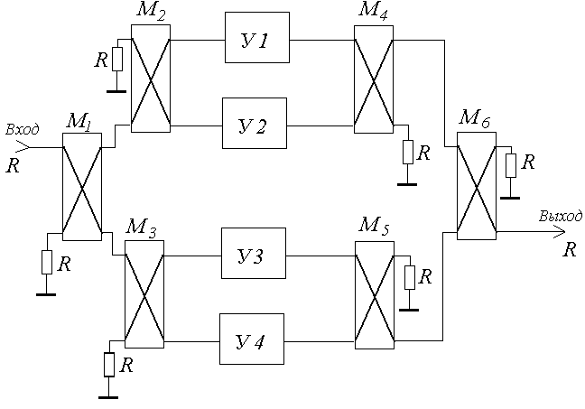

Рис.2. Мостовая схема сложения на квадратурных мостах

При блочно-модульной конструкции передатчика отказ одного из блоков оконечного усилителя не приводит к срыву эфирного вещания, поскольку передача будет продолжаться до замены блока, только с пониженной мощностью. Кроме того, широкополосный тракт транзисторного усилителя не требует дополнительной настройки на конкретный канал в пределах рабочей полосы частот.

Принято считать, что надежность передатчика зависит, прежде всего, от надежности применяемых активных компонентов. Благодаря применению современных мощных линейных СВЧ транзисторов, конструктивные особенности и технология изготовления которых обеспечивают существенное увеличение их времени наработки на отказ, вопрос повышения надежности твердотельных передатчиков получил принципиальное решение.

В настоящее время обеспечен широкий выбор транзисторов (биполярных и *MOSFET*), на базе которых могут быть построены модули с выходной мощностью 300−350 Вт. В современных передатчиках все чаще применяются транзисторы серии *MOSFET*. Например, это транзисторы *MRF*150*G* (*Motorola*) и *BLF*278 (*Philips*).

Решение задачи проектирования структуры усилительного тракта включает:

1. Определение расчетных значений мощностей оконечного и предоконечных усилителей.

2. Выбор приборов для этих усилителей.

3. Определение способа получения нужной мощности от выбранных приборов меньшей мощности.

4. Выбор схем включения приборов и режимов усилителей.

5. Установление коэффициентов усиления мощности оконечного и предоконечного усилителя.

6. Выбор напряжений питания для используемых приборов.

Расчет усилителя начинается со стороны антенны, с оконечного усилителя. Считаем, что мощность на выходе возбудителя (на входе усилительного тракта) соответствует 100 мВт.

*Расчетное значение мощности усилителя* находят по заданной мощности на главном фидере и потерь в линейном тракте:

*Р*1=*k*З*Р*1ном .

Потери учтены с помощью коэффициента запаса *k*З. Предлагаем принять этот коэффициент равным 1,2−1,3.

*Выбор приборов.* Справочные данные приборов, рекомендуемых для проектирования, представлены в табл.2−3. Определяющими выбор прибора факторами являются мощность усилителя и диапазон частот, в котором он работает.

Приборы, параметры которых даны в первых трех строках табл.2, требуют включения на входе цепей коррекции АЧХ. Остальные имеют малую неравномерность частотной зависимости коэффициента усиления мощности, корректирующие цепи которых являются частью самого прибора.

### Таблица 2

|  |  |  |  |  |  |  |
| --- | --- | --- | --- | --- | --- | --- |
| № | Прибор | Схема включения | *P*~ , Вт | *Е*к , В | *k*у*Р*, раз | Диапазон частот |
| 1 | КТ9116А | ОЭ | 5 | 28 | 25 | I–V |
| 2 | КТ9116Б | ОЭ | 15 | 28 | 10 | I–III |
| 3 | КТ9133А | ОЭ | 30 | 28 | 5,6 | I–III |
| 4 | КТ962В | ОЭ | 40 | 28 | 40/10 | I–II/III |
| 5 | 2Т950А | ОЭ | 70 | 28 | 8,4 | I–II |
| 6 | КТ971А | ОЭ | 170 | 28 | 20/10 | I–II/III |
| 7 | КТ985АС | ОЭ | 125 | 28 | 6 | IV–V |
| 8 | КТ9104А | ОБ | 5 | 28 | 12 | IV–V |
| 9 | КТ9104Б | ОБ | 20 | 28 | 10 | IV–V |
| 10 | КТ991АС | ОБ | 55 | 28 | 8 | IV–V |
| 11 | КТ9101АС | ОБ | 100 | 28 | 9 | IV–V |
| 12 | КТ9105АС | ОЭ | 100 | 28 | 3 | IV–V |
| 13 | КТ9132АС | ОБ | 140 | 30 | 5 | I–V |

Таблица 3

|  |  |  |  |  |  |
| --- | --- | --- | --- | --- | --- |
| № | Прибор | *P*~ , Вт | *Е*и , В | *k*уР , дБ | Диапазон частот, МГц |
| 1 | BLF861A | 150 | 32 | 13 | 470−860 |
| 2 | BLF647 | 150 | 32 | 16 | 1,5−800 |
| 3 | BLF872 | 300 | 32 | 16 | 470−860 |
| 4 | MRF377 | 150 | 32 | 14 | 470−860 |

Имея в виду сказанное выше, выбирают приборы для оконечного усилителя. Это всегда приборы одной модификации. У нас принято использовать номинальную мощность приборов полностью, хотя это и необязательно. Целесообразность сделанного выбора поверяют определением коэффициента использования установленной мощности:



где *Р~*ном РС − номинальная мощность радиостанции,

*N*− число выбранных приборов,

*Р~*ном пр − номинальная мощность прибора по справочным данным.

Оптимальное значение коэффициента *kР*уст лежит в интервале от 0,8 до 1,0. Для выбранного прибора приводят его параметры, указанные в справочных данных.

*Схема включения приборов.* Схему включения транзистора указана в справочных данных, она определена конструктивным выполнением прибора.

*Определение способа получения нужной мощности усилителя.* Эта проблема возникает, когда требуемую мощность дают несколько однотипных приборов (*N*>1). Сложение их мощностей выполняют с помощью мостовых схем. Устанавливают необходимое число мостов сложения и способ их соединения. Многомодульные схемы предпочтительно строить на четном числе приборов, удовлетворяющем условию *N* = 2*k*, где *k* − число натурального ряда 1, 2, 3, … В этом случае применяют попарное суммирование мощностей на унифицированном для данного устройства элементе. Многополюсные сумматоры эффективнее, чем попарные, но их применение пока ограничено. В курсовом проектировании ограничимся данной выше рекомендацией.

*Выбор режима усилителя и угла отсечки тока.* Усиление колебаний с переменной амплитудой в каскадах на транзисторах выполняют в недонапряженном (ξ<ξгр) режиме, где первая гармоника выходного тока чувствительна к изменениям возбуждающего прибор напряжения. Уровень нелинейных искажений ми­нимален при двух значениях угла отсечки тока: θ=90˚ (режим *В*) и θ=180˚ (режим *А*). Первый дает б*о*льший в 1,57 раза электронный КПД и применяется в мощных усилителях. Второй исполь­зуют в каскадах малой мощности, когда значение их η*е* существенной роли в потребляемой радиостанцией мощности не играет. Транзисторы, работая в классе *А*, вносят существенно меньше искажений, чем в классе *В*, благодаря меньшим в этом случае вариациям их параметров.

*Определение напряжений питания.* Получение от прибора номи­нальной или близкой к ней мощности требует применения номинальных напряжений питания. Когда возможности прибора используют лишь частично (*kР*уст≤ 0,9), рекомендуют уменьшить напряжение питания выходного электрода, приняв

*Е*п = *Е*п ном*Р~*/ *Р~* ном ,

где *Е*п ном и *Р~* ном − номинальные напряжения питания и мощ­ность прибора, а *Р~* − расчетная мощность усилителя (на один прибор).

Результаты проектирования структурной схемы необходимо представить в виде табл.4. В тексте пояснительной записки дают обоснование всех данных в ней параметров оконечного и предоконечных усилителей.

Таблица 4

Параметры элементов структурной схемы

|  |  |  |  |
| --- | --- | --- | --- |
| Назначение каскада | Усилитель | | |
| оконечный | предоконечный 1 | предоконечный *i* |
| Номинальная выходная мощность, *Р*~, Вт |  |  |  |
| Расчетная мощность, *Р*~=*k*з *Р*~, Вт |  |  |  |
| Число и мощность установленных приборов |  |  |  |
| Коэффициент использования установленной мощности |  |  |  |
| Схема включения активных элементов |  |  |  |
| Режим работы (ξ) |  |  |  |
| Угол отсечки тока |  |  |  |
| Коэффициент усиления мощности |  |  |  |
| Напряжение питания коллектора (истока) |  |  |  |

**4. Проектирование транзисторного усилителя модулированных колебаний**

Проектирование транзисторного усилителя модулированных колебаний (УМК) включает определение режима транзистора, расчет согласующих входной и нагрузочной цепей. Строгий расчет требует применения ЭВМ и знания параметров всех элементов эквивалентной схемы прибора. На практике разработчики передающего устройства пользуются сведениями из справочных данных приборов.

В качестве исходных данных к расчету режима выбирают:

мощность в нагрузочной цепи – *P*~;

угол отсечки тока коллектора – θ;

напряжение питания коллектора – *Е*к.

Угол отсечки тока θ и напряженность режима выбирают, руководствуясь приведенными выше соображениями. Примем θ = 90˚ и ξ ⁄ ξгр ≤ 0,9.

**Расчет коллекторной цепи:**

1. Амплитуда переменного напряжения *U*к макс ≤ 0,8 *Е*к , что обеспечивает работу в недонапряженном режиме при допустимой нелинейности СМХ.

2. Амплитуда первой гармоники тока коллектора:



3. Постоянная составляющая тока коллектора:



где α0 и α1 – коэффициенты разложения косинусоидального импульса, для θ = 90˚ имеем α0 = 0,32 и α1 = 0,5.

4. Подводимая к коллектору мощность: *P*к0 = Eк Iк0 .

5. Электронный КПД коллекторной цепи: 

6. Сопротивление нагрузки: 

**Расчет входной цепи:**

Коррекцию частотных характеристик входных цепей транзисторов выполняют так, что во всем рабочем диапазоне частот допустимо принять коэффициент передачи тока *h*21оэ≈1,5−3. Увеличение значения *h*21оэ по мере увеличения частоты компенсируют увеличением потерь во входной цепи, удерживая коэффициент усиления мощности приблизительно постоянным.

Исходные данные к расчету:

мощность в коллекторной нагрузке *P*~;

первая гармоника и постоянная составляющая тока коллектора *I*к1 и *I*к0;

коэффициент передачи тока в схеме с ОЭ на верхней частоте диапазона *h*21оэ;

коэффициент усиления мощности *k*у*Р*.

Расчет входной цепи проводят по следующим формулам:

Амплитуда первой гармоники тока базы: *I*б1 = *I*к1/*h*21оэ.

Мощность возбуждения: *P*~ возб = *P*~/*k*у*Р*.

Входное сопротивление:

схема с ОЭ 

схема с ОБ 

Полученные значения *r*к и *r*вх не учитывают влияние обратных связей через емкости перехода коллектор-база и индуктивность вывода эмиттера или базы в зависимости от схемы включения. В схеме с ОЭ обратная связь приводит к передаче части входной мощности в нагрузку, а в схеме с ОБ создает положительную обратную связь. Учтем эти особенности работы приборов, приняв в схеме с ОЭ *r*вх в 1,3−1,5 раза больше, чем рассчитанное выше, а в схеме с ОБ во столько же раз меньшим.

Постоянная составляющая тока базы: Iб0 = *I*к0/*h*21оэ .

Напряжение смещения на базе (эмиттере): *Е*б0 ≈ *Е*б = 0,7–1,0 В. Его подбирают при регулировке режима по минимуму нелинейных искажений.

Проверку рассеиваемых в транзисторе мощностей делать не будем. При выбранных нами параметрах *P*~, *P*~ возб и *Е*к в этом нет необходимости, поскольку они основаны на экспериментальных справочных данных.

**Цепи усилителей на транзисторах**

Усилители выполняют однотактными или двухтактными на балансных транзисторах. Угол отсечки тока в каскадах большой мощности выбирают близким к 90º. Усилители малой мощности, чей КПД не оказывает влияния на энергетические параметры передатчика, работают в классе *А*. На рис.3 даны два примера схемных решений усилителей на транзисторах. В первом случае (рис.3,а) применен транзистор с высоким усилением. Цепь отрицательной обратной связи *С*4*R*1*L*4 снижает усиление до допустимого уровня и расширяет полосу частот с равномерной АЧХ. Напряжение смещения на базе – нулевое. Вторая схема (рис.3,б) работает на более высоких частотах, где усиление в схемах с ОЭ невелико. В дециметровом диапазоне отказываются от сосредоточенных емкостей, заменяя их пленочными конденсаторами; в качестве индуктивностей используют отрезки полосковых линий.

Рассмотрим цепи усилителя на рис.3,а. Нагрузочная цепь соединяет выход транзистора с нагрузкой усилителя, обычно фидером с волновым сопротивлением *Z*ф= 50 или 75 Ом. Фидеры работают на согласованную нагрузку (КСВ ≤ 1,1). Требования к цепи следующие: обеспечение расчетного сопротивления *r*к в диапазоне рабочих частот и фильтрация высших гармоник, обеспечивающая гармоническую форму напряжения на переходе. Значение *r*к по диапазону меняется слабо. Нагрузочную цепь строят полосовой, неперестраиваемой, по меньшей мере в одном ТВ диапазоне частот. Требование к линейности ФЧХ, равномерности АЧХ и КПД цепи выполняется в этом случае само по себе.



Рис.3. Схемы транзисторных УМК

В рассматриваемой схеме резонансным выполняют контуры *L*3*С*3 и *L*7*C*7. Второй слабо связан с транзистором малой индуктивностью *L*6. Коэффициент включения транзистора в цепь нагрузки:



Выбрав добротность нагруженного контура *Q*н ≈ 3−5, можно определить эквивалентные реактивности нагрузочной цепи:

*XС*н = *XL*н + *XL*к = *R*ф/*Q*н и *XL*н*= p*н*XС*н.

Тогда *XL*6 + *XL*7 = *XС*н; *XL*6= *p*н2*XС*н.

Согласование низкого входного сопротивления мощного транзистора с сопротивлением источника возбуждения является сложной задачей. Ее решение упрощается, если входной контур, включающий полное входное сопротивление прибора сделать параллельным резонансным (*L*3*C*3). Такой контур дает коэффициент трансформации сопротивлений *Q*н2. Тогда цепь *C*1*L*1*C*2*L*2 нагружается на активное сопротивление *R*вх *= Q*2н вх*r*вх.

*Второй вариант нагрузочной цепи (рис.3,б).* Требования к цепи те же, что и выше: получение расчетного сопротивления *r*к в диапазоне рабочих частот и фильтрации высших гармоник, дающей гармоническую форму напряжения на переходе коллектор-база. Данное схемное решение нагрузочной цепи представляет собой последовательное соединение двух Г-звеньев фильтра. Они обращены в сторону генератора емкостями (*С*4, *С*5), чем обеспечивают хорошее ослабление высших гармонических в нагрузке. Фидерный контур (*С*5*WL*4) принимают апериодическим, а его реактивные сопротивления равными между собой на средней частоте диапазона. Нагрузочный контур (*С*4*WL*3*С*5) – резонансный. Его нагруженную добротность выбирают небольшой (*Q*2 ≅ 3 - 5). Вносимое в него сопротивление *r*вн = *X*2*C*н/ *Z*ф. Его трансформируют в требуемое для транзистора сопротивление *r*к. Сопротивление резонирующего контура, подключенного к транзистору, связано с его параметрами соотношением:

*R*Э= *р*2н *Z*xc *Q*н ,

где *р*н − коэффициент включения, равный *р*н = *XC*к/ *Z*хс,

*Z*хс – характеристическое сопротивление *Z*хс=*XC*к + *XC*н.

Коэффициент трансформации сопротивлений рассматриваемой двухзвенной цепи *nR*= *R*ф / *r*к = (*XC*н / *XC*к)2 = (*XC*5 / *XC*4)2 .

Сопротивление емкостей определяются по формулам:

 и .

Сопротивления индуктивностей *XL*к=*XC*к+*XC*н и *XL*н=*XC*н. Полоса пропускания контура на уровне –3 дБ равна П=*f*ср/*Q*ни его КПД ηк =1−*Q*н /*Q*хх, где *Q*хх*≅*100−200. Когда расчет дает большие значения емкостей конденсаторов *C*1и *C*2*,* их можно уменьшить, снизив добротность *Q*н, если это допустимо. Ограничивает значения *Q*н снизу требование к форме напряжения на транзисторе. Ухудшение фильтрации высших гармонических напряжения на нагрузке может стать причиной снижения выходной мощности и электронного КПД усилителя. В рассматриваемой схеме легко реализуют требуемые реактивные составляющие сопротивления *z*к. Когда *X*к<0, то на нужную величину меняют емкость конденсатора *С*к, расстраивая контур в сторону нижних частот. При *X*к>0 в разрыв цепи включают нужную индуктивность.

Когда два усилителя связаны между собой цепью, соединяющей коллектор возбуждающего каскада с входным электродом возбуждаемого усилителя, сопротивление источника принимают равным *r*к возбуждающего каскада.

Напряжение питания коллектора иногда подают в точку соединения индуктивности *WL*1*, WL*2, где шунтируемое блокировочным дросселем сопротивление *z*ф≈*R*ф значительно больше, чем малое сопротивление *r*н (*ХL*бл≥10*R*ф). Напряжение питания *Е*к приложено к разделительному конденсатору *С*бл почти полностью, поскольку его сопротивление утечки много больше сопротивления потерь фидерной линии на постоянном токе.

*Входная согласующая цепь.* Источник возбуждения представляет здесь генератор напряжения *U*в с амплитудой, вдвое большей, чем амплитуда падающей волны во входном фидере, и внутренним сопротивлением, равным волновому сопротивлению фидера. Входное сопротивление согласующей цепи в точках включения источника напряжения должно равняться волновому сопротивлению фидера. Таким образом и здесь необходимо согласовать малое сопротивление *r*вх с сопротивлением *W*ф или сопротивлением *r*к возбуждающего транзистора. СЦ трансформирует входное сопротивление транзистора *z*вх*=r*вх*+ix*вхв нагрузочное сопротивление *R*ф≅*Z*ф входного фидера, которое рассматривают как внутреннее сопротивление источника возбуждения. В пределах диапазона частот, как указано выше, коэффициент усиления транзистора и его входное сопротивление меняются в небольших интервалах. Входную цепь строят неперестраиваемой, а изменение коэффициента усиления по диапазону корректируют регулировкой уровня сигнала на входе усилителя. Как и для нагрузочной цепи, во входной цепи необходимо согласовать высокое волновое сопротивление фидера с низким входным сопротивлением транзистора. Аналогично строится и сама цепь. Она включает в себя два контура: апериодический фидерный и резонансный входной. Это позволяет сохранить для входных цепей тот же порядок расчета, что и для выходных.

Во входной цепи транзистора для улучшения временной зависимости коллекторного тока и приближения ее к гармонической принято включать параллельно входу прибора добавочный резистор *R*доб. Он ослабляет нестационарный процесс при переключении перехода эмиттер-база из запертого состояния в открытое. Обычно входная цепь имеет полное сопротивление много меньше, чем добавочный резистор *R*доб. Его при проектировании допустимо не учитывать.

**Цепи питания***.* Они являются частью нагрузочных и согласующих цепей. В транзисторных усилителях применяют схемы параллельного питания, что возможно во всех диапазонах вследствие малости нагрузочных сопротивлений твердотельных приборов. Питание базовой цепи мощного транзистора от общего с коллекторной цепью источника может оказаться невыгодным при малом коэффициенте усиления тока. Блокировочные элементы параллельных цепей питания имеют такие значения: *XС*бл=(0,05–0,10)*R*ф; *XL*бл=(10–20)*R*Э.

**5. Проектирование синтезаторов с импульсно-фазовой автоподстройкой частоты**

В современных ТВ передатчиках достаточно часто используют цифровые синтезаторы (*DDS*) для получения промежуточных частот в диапазоне 30−40 МГц с шагом сетки частот в 1 Гц. Для формирования гетеродинных частот применяют синтезатор с импульсно-фазовой автоподстройкой частоты (ИФАПЧ). Для работы в диапазоне частот требуется шаг сетки частот в 8 МГц, что соответствует сдвигу несущих частот в соседних каналах. На самом деле шаг сетки частот делают меньше, например Δ*f*с=0,1−0,25 МГц, но используют только нужные колебания. Существует необходимость в небольших смещениях несущих частот радиостанций, которые работают в разных регионах на одинаковых каналах.

Исходные данные для расчета: в качестве диапазона частот для синтезатора выбирается ТВ диапазон, в котором работает передатчик; шаг сетки частот выбирается равным 0,1 МГц; частота генератора опорной частоты (ГОЧ) выбирается равной 5 или 10 МГц.

В процессе курсового проектирования необходимо рассчитать величину частоты среза кольца ИФАПЧ *F*′, время перестройки синтезатора Δ*t*пер, *RC*-фильтр (построить частотную характеристику *RC*-фильтра и определить число звеньев), делитель с переменным коэффициентом деления (ДПКД) и найти в интернете для выбранного диапазона частот выпускаемый промышленно генератор, управляемый напряжением (ГУН),.

На рисунке 4 приведена функциональная схема синтезатора с ИФАПЧ.

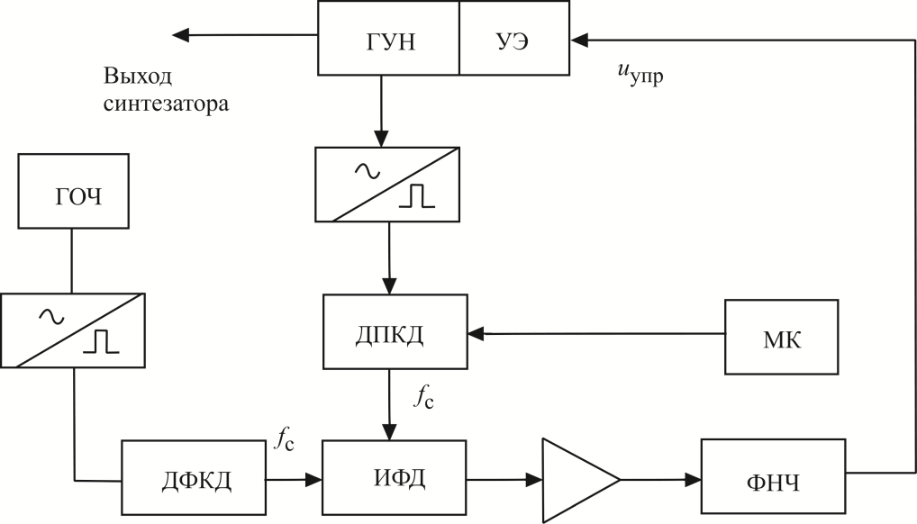

Рис.4. Схема синтезатора с ИФАПЧ

Генератором радиочастоты является ГУН: генератор, управляемый напряжением, в контур которого включен управляющий элемент (УЭ) – варикап или другая емкость, регулируемая напряжением uупр. Из колебаний частоты ГУН (как правило, гармонических) на выходе преобразователя «синусоида–импульс» получают последовательность коротких импульсов (в идеале, дельта-импульсов), частота следования которых равна выходной частоте ГУН. Частоту этой последовательности делят в ДПКД в NДПКД раз и подают получившуюся последовательность импульсов на вход импульсно-фазового детектора (ИФД). Перестройку ДПКД обеспечивает микроконтроллер (МК).

На другой вход ИФД подают последовательность синхронизирующих импульсов, полученных с ГОЧ (кварцевого автогенератора) после деления его частоты в делителе с фиксированным коэффициентом деления (ДФКД) NДФКД. Частоту, с которой следуют импульсы с ДФКД, называют частотой сетки синтезатора fс.

Напряжение на выходе ИФД пропорционально разности фаз сигналов с ДПКД и ДФКД. В стационарном состоянии синтезатора напряжение на выходе ИФД должно быть постоянным. Это возможно только тогда, когда частота следования импульсов с ДПКД тоже равна fс. Только в случае равенства частот следования импульсов на входах ИФД возможна постоянная разность фаз между ними. Выходное напряжение ИФД после усиления и фильтрации в фильтре нижних частот (ФНЧ) подают как uупр  на УЭ. В зависимости от величины uупр меняется емкость УЭ, которая входит в контур АГ и изменяет его частоту.

В установившемся режиме синтезатора выполняется соотношение:

$f_{ГУН}=f_{вых}=f_{с}N_{ДПКД}=\frac{f_{ГОЧ}}{N_{ДФКД}}N_{ДПКД}$ (1)

*Пример*. Разработать синтезатор частот диапазона 925–960 МГц с сеткой частот через 100 кГц. Частота ГОЧ – 5 МГц.

1. Находим диапазон коэффициентов деления NДПКД:

2. Определяем коэффициент деления NДФКД:

В таком синтезаторе можно получить частоты 925; 925,1; 925,2;…; 959,8; 959,9; 960 МГц – всего 351 дискретную частоту. Перестройку частот производят переключением коэффициента деления NДПКД.

Основные характеристики синтезатора с ИФАПЧ получают из уравнения кольца ИФАПЧ. Синтезатор с ИФАПЧ является системой автоматического управления с замкнутым кольцом. Во временной области отклонение частоты ГУН от номинального значения $∆f_{ГУН}\left(t\right)$ определяет начальное отклонение частоты $∆f_{ГУН НАЧ}\left(t\right)$ и частотный сдвиг $∆f_{УЭ}\left(t\right)$, вносимый в ГУН УЭ:

${∆f}_{ГУН}\left(t\right)={∆f}_{ГУН НАЧ}\left(t\right)-{∆f}_{УЭ}\left(t\right)$ (2)

Установим связь между ${∆f}_{УЭ}\left(t\right)$ и ${∆f}_{ГУН}\left(t\right)$. Отклонение частоты ${∆f}_{ГУН}\left(t\right)$ вызывает отклонение фазы колебаний АГ:

${∆φ}_{ГУН}=2π\int_{0}^{t}{{∆f}_{ГУН}\left(t\right)dt}$ (3)

Так как фаза колебаний ГУН и его частота связаны между собой интегральным соотношением (3), для удобства анализа представим уравнение кольца ИФАПЧ в операторном виде. Итак, используя оператор Лапласа p, получаем:

${∆φ}_{ГУН}\left(p\right)=\frac{2π}{p}{∆f}_{ГУН}(p)$ (3')

${∆f}_{ГУН}\left(p\right)={∆f}_{ГУН НАЧ}\left(p\right)-{∆f}_{УЭ}\left(p\right)$ (2')

Отклонение фазы напряжения на выходе ДПКД равно:

${∆φ}_{ДПКД}\left(p\right)=\frac{2π}{p}\frac{{∆f}_{ГУН}\left(p\right)}{N_{ДПКД}}$ (4)

Это изменение фазы вызывает следующее изменение напряжения на выходе ИФД:

${∆u}_{ИФД}\left(p\right)=S_{ИФД}{∆φ}_{ДПКД}\left(p\right)$ (5)

Как было сказано, напряжение uИФД определяется разностью фаз последовательностей импульсов, поступающих с ДПКД и ДФКД (рис.5).

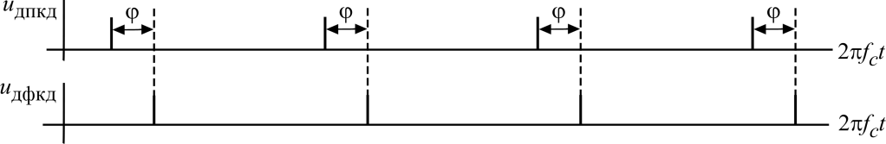

Рис.5. Временные диаграммы напряжений на входах ИФД

Обычно ИФД имеют линейную характеристику с постоянной крутизной SИФД (рис.6). Величина uИФДmax зависит от используемых логических схем (в пределах 2–5 В), так что крутизна SИФД определяется выражением:

$$S_{ИФД}=\frac{u_{ИФДmax}}{2π} , \left[\frac{В}{рад}\right].$$

Изменение напряжения на управляющем элементе равно:

$∆u_{упр}\left(p\right)=∆ u_{ИФД}\left(p\right)K_{ус}K_{ФНЧ}\left(p\right)$ (6),

где $K_{ус}$, $K_{ФНЧ}\left(p\right)$  – коэффициенты передачи усилителя напряжения и ФНЧ.

Напряжение $∆u_{упр}\left(p\right)$ вызывает изменение расстройки $∆f\left(p\right)$, вносимой в контур ГУН:

$∆f_{УЭ}\left(p\right)=S_{ГУН}∆u_{упр}(p)$ (7)

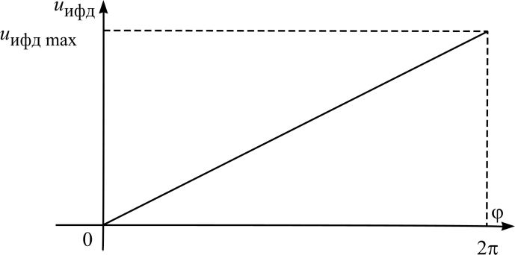

Рис.6. Характеристика ИФД

Крутизна $S_{ГУН}$ имеет размерность Гц/В и зависит от частоты ГУН, поскольку управление им нелинейно.

Подставив (7), (6), (5) и (4) в (2′), получаем основное уравнение синтезатора с ИФАПЧ:

$∆f_{ГУН}\left(p\right)=\frac{∆f_{ГУНнач}\left(p\right)}{1+\frac{2πS_{ИФД}К_{ус}S_{ГУН}}{pN_{ДПКД}}К_{ФНЧ}(р)}$ (8).

Обозначим в (8) коэффициент передачи разомкнутого кольца ИФАПЧ (разрыв происходит на линии ГУН–УЭ, рис.4):

$$T\left(p\right)=\frac{∆f_{уэ}(р)}{∆f_{ГУН}(р)}=\frac{2πS_{ИФД}К_{ус}S_{ГУН}}{pN_{ДПКД}}К_{ФНЧ}\left(р\right).$$

Величина частоты среза кольца ИФАПЧ равна:

$$F^{'}=\frac{2πS_{ИФД}К_{ус}S_{ГУН}}{pN_{ДПКД}}.$$

Тогда

$∆f_{ГУН}\left(р\right)=\frac{∆f_{ГУН нач}(р)}{1+\frac{2πF'}{p}К_{ФНЧ}(р)}$ (9).

Перейдем к исследованию частотных характеристик синтезаторов с ИФАПЧ, исключив для упрощения ФНЧ. Для этого положим $К_{ФНЧ}=1$.

Если на частоту ГУН действует помеха с угловой частотой $Ω=2πF$, реакцию кольца ИФАПЧ находим, подставляя в (9) $p=jΩ=j2πF$:

$∆f_{ГУН}\left(р\right)=\frac{∆f_{ГУН нач}(jΩ)}{1+\frac{2πF'}{jΩ}}=\frac{∆f_{ГУН нач}(jΩ)}{1-j\frac{F'}{F}}$ (10),

причем $T\left(jΩ\right)=-j\frac{F'}{F}$ или $\left|T\left(jΩ\right)\right|=20lg\left|T\left(jΩ\right)\right|, дБ$.

Если использовать для F логарифмическую шкалу, получим следующую зависимость коэффициента передачи от lg*F* (рис.7).

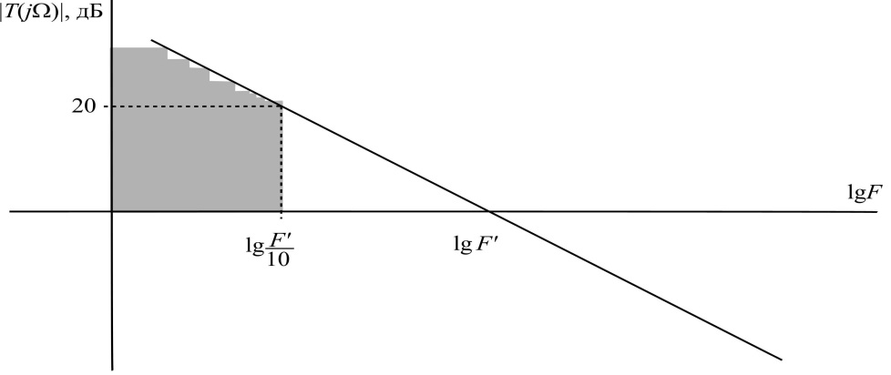

Рис.7. Коэффициент передачи разомкнутого кольца ИФАПЧ

В логарифмическом масштабе коэффициент передачи разомкнутого кольца ИФАПЧ без ФНЧ – прямая с наклоном 20 дБ/декада, где под декадой понимают изменение частоты помехи в 10 раз. Это классическая зависимость коэффициента передачи $20lg\left|T\left(jΩ\right)\right|$ систем автоматического управления первого порядка. Наклон частотной характеристики обусловлен тем, что регулирующий фактор – фаза – связан интегральным соотношением с регулируемым параметром – частотой.

На частоте среза *F*′ отклонение частоты будет ослаблено кольцом ИФАПЧ в $\sqrt{2}$ раз (на 3 дБ). На частотах *F*>*F′* кольцо не подавляет флуктуации частоты ГУН. Эффективное подавление в 10 и более раз происходит на частотах ниже *F*′/10. На частоте *F*′/10 на 20 дБ, увеличиваясь с каждой декадой еще на 20 дБ. Поэтому зону частот ниже *F*′/10  называют полосой эффективного регулирования синтезатора (на рис.7 заштрихована).

При перестройке ГУН с одной частоты на другую (F=0) кольцо ИФАПЧ полностью компенсирует расстройку.

Изменение энергетического спектра ГУН, охваченного кольцом ИФАПЧ, иллюстрирует рис.8. В полосе эффективного регулирования наблюдается заметное сужение спектральной линии.

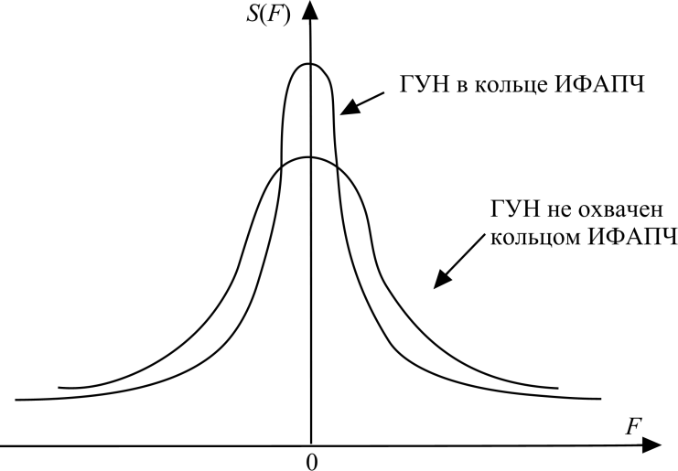

Рис.8. Сжатие спектральной характеристики АГ, охваченного кольцом ИФАПЧ

Продолжим рассматривать пример синтезатора диапазона 925…960 МГц с fс=100 кГц, определим для него $F^{'}=\frac{S_{ИФД}K_{ус}S_{ГУН}}{N_{ДКПД}}$.

Напомним, что $S_{ИФД}=\frac{u_{ИФД}}{2π}$. Размах напряжения ${∆u}_{упр}=u_{ИФД}K_{ус}$ позволяет вести перестройку частоты в диапазоне:

$$∆f=960-925=35 МГц.$$

Среднее значение крутизны ГУН $\overline{S_{ГУН}}=\frac{∆f}{u_{ИФДmax}K_{ус}}$

$$Среднее значение {\overline{N}}_{ДПКД}=\frac{9600+9250}{2}=9425.$$

Частота $F^{'}=\frac{∆f}{2πN_{ДПКД}}=\frac{35*{10}^{6}}{2π*9425}=591 Гц$.

.

Следовательно, полоса эффективного регулирования составляет 60 Гц.

Теперь перейдем к исследованию переходных характеристик синтезатора с ИФАПЧ.

Наличие в кольце ИФАПЧ инерционного интегрирующего звена приводит к появлению запаздывания в работе синтезатора. При выключенном ФНЧ, подставив в выражение (9) KФНЧ и заменив оператор p на *d/dt*, получаем:

$\frac{d∆f_{ГУН}(t)}{dt}+2πF^{'}∆f_{ГУН}\left(t\right)=\frac{d∆f_{ГУН НАЧ}(t)}{dt}$ (11)

Рассмотрим случай перестройки синтезатора с одной частоты на другую, например, на $∆f_{0}$.

Тогда:

$\frac{d∆f_{ГУН}(t)}{dt}+2πF^{'}∆f_{ГУН}\left(t\right)=0$ (12),

и $∆f_{ГУН}\left(t\right)=∆f_{0}e^{-2πF^{'}t}$.

Временная зависимость переходного процесса показана на рис.9.

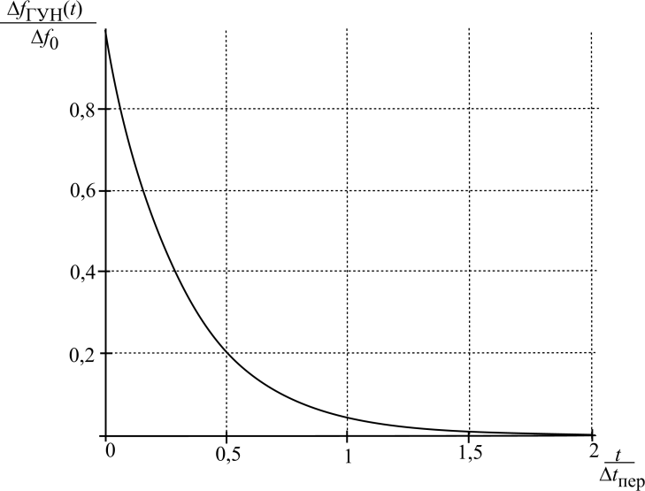

Рис.9. Установление частоты в ГУН

Время перестройки синтезатора $∆t_{пер}$ можно оценить из соотношения $2πF^{'}∆t_{пер}=3$ или $∆t_{пер}=\frac{1}{2F'}$. В рассмотренном ранее примере

$$∆t_{пер}=\frac{1}{2F'}=\frac{1}{2∙600}=0,83 мс.$$

Полученные соотношения показывают, что с уменьшением частоты сетки сужается зона эффективного регулирования и возрастает время переходного процесса. Поэтому при построении синтезаторов с мелкой сеткой используют более сложные структуры, чем схема на рис.4. Мелкую сетку получают в отдельном синтезаторе, а потом вводят ее в основное кольцо с помощью смесителей.

## **6. Проектирование синтезаторов с ИФАПЧ с ФНЧ**

ФНЧ необходим в кольце ИФАПЧ для подавления колебаний частоты сетки и ее гармоник. Как было сказано, в стационарном состоянии синтезатора при постоянной разности фаз напряжений на входах ИФД выходное напряжение ИФД будет также постоянным. Для этого схемы ИФД содержат на выходе накопительный элемент – емкость. Однако из-за утечки происходит разряд выходной емкости, повторяющийся периодически с частотой fс.

В результате на выходе ИФД появляется напряжение, содержащее гармоники fс; 2fс; 3fс и т. д., которое, воздействуя через УЭ на ГУН, вызывает паразитную частотную модуляцию ГУН, вследствие чего в спектре его колебаний возникают комбинационные частоты *f*0±*f*с,…, *f*0±*nf*с. В технических условиях каждого синтезатора устанавливают допустимый уровень этих комбинационных частот, что определяет требования к их подавлению ФНЧ.

Поясним все сказанное на примере, используя результаты расчета синтезатора из предыдущего раздела. Положим, что наиболее значимыми являются комбинационные *f*0±*f*с (рис.10), и что их амплитуда по отношению к амплитуде номинальной частоты ГУН не должна превышать –50 дБ.

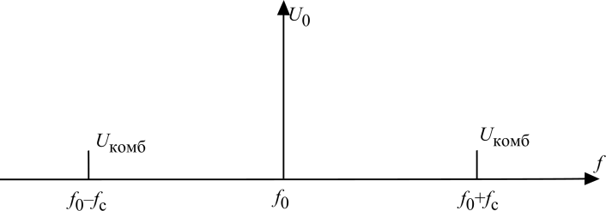

Рис.10. Комбинационные составляющие 1-го порядка в ГУНе

Примем, что из-за неидеальности схемы ИФД уровень напряжения частоты fс составляет 2% от размаха напряжения на УЭ Δ*u*упр*max*. Для определенности положим Δ*u*упр*max*=5 В (можно взять и другое значение, так как в расчете будут использованы относительные величины).

Тогда крутизна настроечной характеристики ГУН:

$$S_{ГУН}=\frac{∆f}{{∆u}_{упр max}}=\frac{960-925}{5}=7 МГц/В$$

При частотной модуляции с малым индексом модуляции амплитуда комбинационной частоты *f*0±*f*с:

,

где – амплитуда центральной частоты ГУН,

$m_{f}=\frac{∆f_{ГУН}}{f_{c}}$ – индекс частотной модуляции.

Согласно условию задачи $20lg\frac{u_{комб}}{U_{0}}≤-50 дБ$ или $u_{комб}≤\frac{U_{0}}{300}$.

Следовательно, $m_{fдоп}=2\frac{u_{комб}}{U_{0}}=\frac{1}{150}$.

Допустимая девиация частоты ГУН из-за воздействия помехи с частотой fс:

Допустимое напряжение частоты сетки на УЭ:

$$U_{f_{c }доп}=\frac{{∆f}_{ГУН f_{c}}}{S_{ГУН}}=\frac{0,67*{10}^{3}}{7*{10}^{6}}=0,0957*{10}^{-3} В.$$

В то же время без ослабления в ФНЧ:

$U_{f_{c }}=0.02∆u_{упрmax}=0.02×5=0.1 В$

.

Следовательно, колебания частоты сетки должны быть ослаблены в ФНЧ в $\frac{U_{f_{c}}}{U_{f_{c} доп}}=\frac{0,1}{0,0957*{10}^{-3}}≈{10}^{3}$ раз или на 60 дБ.

Перейдем к выбору схемы ФНЧ. В синтезаторах с ИФАПЧ используют активные ФНЧ на операционных усилителях, что позволяет обеспечить требуемое усиление управляющего напряжения (Kус) и фильтрацию частот fс и nfс. Для простоты изложения будем использовать пассивные аналоги фильтров: *RC*-фильтр НЧ (рис.11), ПИФ – пропорционально-интегрирующий фильтр.

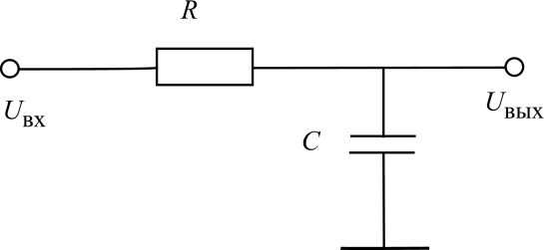

Рис.11. Схема *RC*-фильтра

Передаточная функция *RC*-фильтра:

 $\frac{u_{вых}(р)}{u_{вх}(р)}=\frac{1}{1+pRC}$ (13).

Заменяя *p*=*j*Ω $p=jΩ$, получаем:

 $K(jΩ)=\frac{1}{1+jΩRC}$ и

 $\left|K(jΩ)\right|=\frac{1}{\sqrt{1+{(ΩRC)}^{2}}}$ (14).

На частотах *F*≤*F*1, где 2π*F*1*RC*=1/3, можно принять, что $\left|K(Ω)\right|=1$.

На частотах *F*≥*F*2, где 2π*F*2*RC*=3

 и  (15).

Так как *F2/F1* = 10, то введя логарифмическую шкалу частоты *F* и выражая |*K*(Ω)| в дБ, получим частотную характеристику *RC*-фильтра (рис.12).

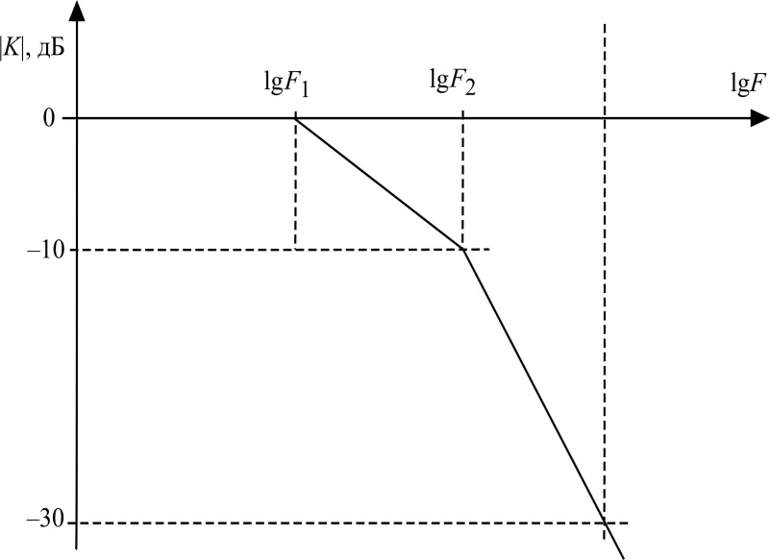

Рис.12. Частотная характеристика *RC*-фильтра

Как видим, на первой после частоты *F*1 декаде *RC*-фильтр обеспечивает затухание 10 дБ/дек, а начиная с частоты *F*2 – 20дБ/дек.

Обратимся к рис.7, представляющему передаточную функцию кольца без ФНЧ. Частота среза кольца *F*′=600 Гц, частота сетки *f*c=100 кГц. Как выбрать частоту *F*1 ФНЧ?

Обратим внимание, что в активной зоне действия ФНЧ, на частотах F>F2 *RC*-фильтр вносит в схему кольца ИФАПЧ дополнительный фазовый сдвиг на −90º (13). Если он будет работать на частоте *F*′, то суммарный фазовый сдвиг на этой частоте согласно (9) составит π, знаменатель в (9) обратится в нуль и кольцо ИФАПЧ потеряет устойчивость. Вместо подавления флуктуаций частоты ГУНа, кольцо само перейдет в автоколебательный режим, что абсолютно недопустимо. Поэтому *RC*-фильтр в кольце ИФАПЧ работает на частотах выше F′, а ПИФ – ниже F′. На частоте среза кольца F′ наклон передаточной функции *T*(*j*Ω) $T(jΩ)$ должен составлять 20 дБ/дек.

Продолжим расчет. Если принять для *RC*-фильтра *F*1=*F*′, то на частоте 10*F′* = 6 кГц получим снижение коэффициента передачи на 10 дБ, а на частоте сетки fс = 100 кГц на 34,5 дБ. Согласно расчету требуется подавление колебаний с частотой fс  на 60 дБ. Для этого используем двухзвенный RC-фильтр, обеспечивающий подавление частоты сетки на 2·34,5 = 69 дБ.

## **7. Разработка делителя с переменным коэффициентом деления**

Делители с переменным коэффициентом деления (ДПКД) строят на основе счетчиков импульсов. Однако на современном уровне технологии декадные счетчики, реализующие целочисленный ряд коэффициентов деления, работают на частотах, не превышающих сотни мегагерц, тогда как частоты ГУН лежат в диапазоне 300…6000 МГц. Для этих частот разработаны делители с переключаемым коэффициентом деления *N*/(*N*+1), например, 32/33, 64/65 или 127/128. Эти делители иногда называют предварительными (*prescaler*). Для получения требуемого целочисленного ряда NДПКД используют схему делителя рис.13.

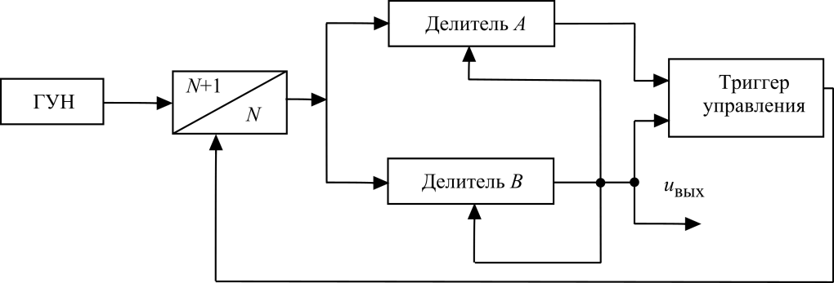

Рис.13. Схема ДПКД с предварительным делителем частоты

Результирующий коэффициент деления равен:

*N*ДПКД = (*N*+1)⋅*A*+*N*⋅(*B*–*A*) = *N*⋅(*B*+*A*) (16),

где *A* и *B* – коэффициенты деления декадных счетчиков.

Работа ДПКД состоит из двух фаз. В первой фазе делители *A* и *B* установлены в первоначальное состояние, а делитель *N*/(*N*+1) находится в состоянии деления на *N*+1. Коэффициент деления *A* лежит в пределах 0…(N−1), а *B*>*A*.

После того, как в процессе счета делитель *A* обнулен, импульс на его выходе сбрасывает триггер управления, что переключает счетчик *N*/(*N*+1) в состояние деления на N, и следует вторая фаза работы делителя. В конце счета обнуляется делитель *B*. При этом он генерирует выходной импульс схемы, который также производит начальную установку счетчиков *A* и *B* и восстанавливает исходное состояние триггера. Таким образом, схема приготовлена к новому циклу деления. Ограничением схемы (рис.13) является то, что целочисленный ряд NДПКД начинается с величины N2 –N.

*Пример*. В схеме синтезатора, рассмотренной ранее, NДПКД max = 9600; NДПКД min = 9250. Выберем *N*=64, *N*+1=65 и в соответствии с (16) *B=Ent(N*ДПКД*/N)*, где *Ent* – целая часть, *A= NДПКД modN* – остаток от деления *N*ДПКД*/N*.

Для NДПКД = 9250: *B* = 144, *A* = 34;

для NДПКД = 9600: *B* = 150, *A* = 0.

Начальную установку *A* и *B* производит микроконтроллер, управляющий синтезатором.

**8. Расчет промышленного КПД**

Этот расчет для передатчиков выполним по следующей формуле:



В этой формуле численный коэффициент учитывает многие небольшие затраты мощности, включая потери энергии первичного источника питания на приведение в действие системы охлаждения. В ламповых радиостанциях выбирают меньшее значение этого коэффициента, в транзисторных – большее.

Энергетику ТВ радиостанции в целом характеризует отношение мощности на выходе в среднем режиме (*m* = *m*ср=0,5…0,55) к мощности, потребляемой радиостанцией от первичного источника питания – трехфазной сети переменного тока промышленной частоты 50 Гц.

Расчет промышленного КПД завершает проектирование. Теперь точно известны потери в колебательной системе оконечного усилителя (ее контурный КПД), и число элементов тракта от выхода оконечного усилителя до главного фидера. Пользуясь приведенными ниже приближенными оценками потерь в элементах тракта, найдите результирующее значение где ηп – КПД отдельных элементов выходной цепи до главного фидера. Их величины считают следующими: ηк – КПД контура ≥0,9; ηсф – КПД соединительных фидеров ≥0,95; ηмс – моста сложения ≥0,9 для мощностей до 1 кВт и 0,95 для больших суммируемых мощностей; ηф – фильтров ≥0,9; ηру – развязывающих устройств (вентилей и циркуляторов) ≥0,95.

### ЛИТЕРАТУРА

1. *Шахгильдян, В.В.* Радиопередающие устройства / В.В.Шахгильдян и др.; под ред. В.В.Шахгильдяна. – М.: Радио и связь, 2003.

2. *Шахгильдян, В.В.* Проектирование радиопередатчиков / В.В.Шахгильдян и др.; под ред. В.В.Шахгильдяна. – М.: Радио и связь, 2000.

3. Стандарт «Передающее оборудование для цифрового наземного ТВ вещания *DVB*-*T*/*T*2», 2013.